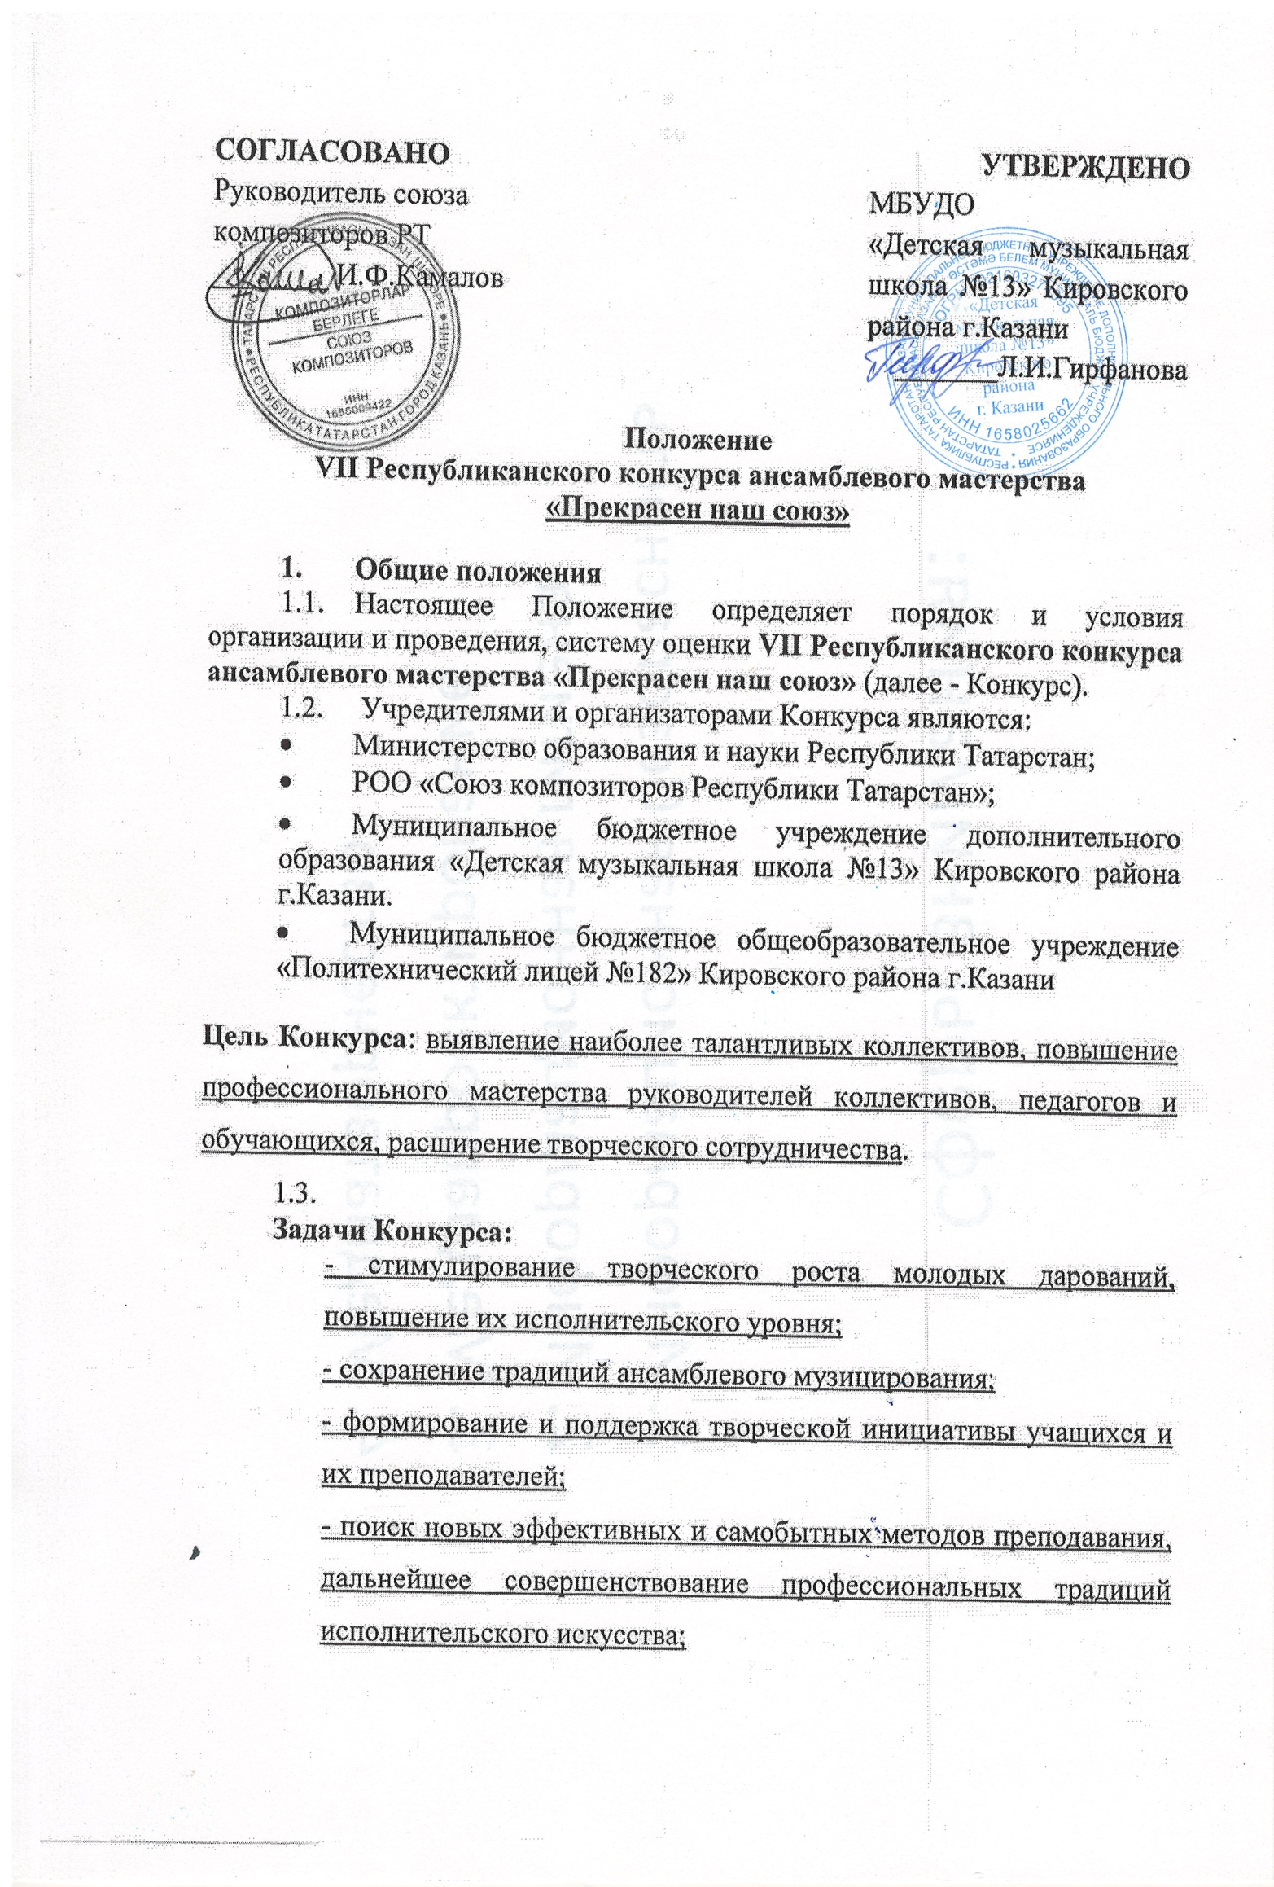

-совершенствование методического сопровождения педагогической деятельности, направленной на повышение профессионального мастерства, развитие творческого потенциала преподавателей.
- Руководство Конкурсом
  - Общее руководство Конкурсом осуществляет Организационный комитет (далее – Оргкомитет).
Оргкомитет (Приложение к Положению конкурса):
- утверждает порядок и сроки проведения Конкурса;
- утверждает состав жюри по номинациям, рабочих групп и экспертов.
  - Официальная информация о Конкурсе размещается на сайте МБУДО «ДМШ №13» Кировского района г.Казани.
- Участники Конкурса
3.1. Для участия в Конкурсе приглашаются:
- учащиеся и преподаватели ДМШ, ДШИ музыкальных отделений и учреждений дополнительного образования.
- Порядок и условия проведения Конкурса:
  - Конкурс проводится В ОЧНОМ И ЗАОЧНОМ ФОРМАТЕ (по видеозаписям), для номинации «Методические работы» предусматривается заочный формат.
  - ОЧНЫЕ ПРОСЛУШИВАНИЯ состоятся 16 февраля 2025 г. по адресу г.Казань, Проспект Заречье, д.24 (Салават купере, новое здание Политехнического лицея №182). Заявки принимаются до 5 февраля 2025г. – очные прослушивания
  - ЗАОЧНЫЕ ПРОСЛУШИВАНИЯ состоятся с 21 февраля до 7 марта 2025 года.; Заявки принимаются до 16 февраля 2025 г. – заочные прослушивания.
  - Этапы заочного конкурса:
1 этап – приём заявок, конкурсных документов (с 30 января по 16 февраля 2025 года).
2 этап – прослушивание конкурсных произведений комиссией (с 21 февраля до 7 марта 2025 года).
3 этап – подведение итогов конкурса (12 марта 2025 года).
  - Конкурс проводится в очной и заочной форме (в дипломах не указывается). От каждого участника принимается не более одного конкурсного материала в каждой номинации.
  - Конкурс проводится по следующим номинациям:
Инструментальный ансамбль (классический состав):
- ансамблевое исполнительство (струнные и смычковые инструменты)
- ансамблевое исполнительство (духовые инструменты)
- ансамблевое исполнительство (народные инструменты)
- ансамблевое исполнительство (фортепиано)
- ансамблевое исполнительство (общее фортепиано)
Инструментальный ансамбль (смешанный состав):
- допускается любой состав инструментов
Вокальный ансамбль:
- академическое пение
- народное пение
- эстрадное пение
Методические работы:
- методическая разработка урока
- учебно-методическое пособие
- сценарий внеклассного мероприятия
- образовательный проект
- рабочая программа

Конкурс проводится по 5 возрастным группам:
- младшая: 7-9 лет включительно
- средняя: 10-12 лет включительно
- старшая: 13-15 лет включительно
- юношеская: 16-18 лет включительно
- профи (преподаватели ДМШ, ДШИ)
- учитель – ученик
- Условия приема конкурсных материалов
  - Оргвзнос за участие в очном Конкурсе составляет 500 рублей с участника в ансамбле до 10 человек, 400 рублей с участника в ансамбле более 10 человек (за одного человека в ансамбле в одной номинации) и оплачивается согласно Квитанции.
  - Оргвзнос за участие в заочном Конкурсе составляет 400 рублей с участника в ансамбле до 10 человек, 300 рублей с участника в ансамбле более 10 человек (за одного человека в ансамбле в одной номинации) и оплачивается согласно Квитанции.
  - Оргвзнос за участие в номинации «Методические работы» составляет 500 рублей за одну работу и оплачивается согласно Квитанции.

В срок до 5 февраля 2025 года необходимо представить в Оргкомитет по электронному адресу s.muz13.kzn@mail.ru с пометкой «Конкурс ансамблевого мастерства «Прекрасен наш союз»:

- Заявку установленного образца;
- Скан копий свидетельства о рождении участников;
- Ссылку конкурсного материала (для заочной формы участия);
- квитанцию об оплате оргвзноса в отсканированном виде.
- Требования к конкурсным материалам
Обязательные требования:
- Участники конкурса присылают ссылку на облачное хранилище (не You Tube) конкурсного произведения с пометкой «Конкурс «Прекрасен наш союз» на почту ДМШ №13 s.muz13.kzn@mail.ru.
- Участники фестиваля-конкурса исполняют одно ансамблевое произведение по выбору участников.
- Продолжительность выступления не более 3 минуты 40 сек.
- Конкурсные выступления проводятся с использованием фонограмм «минус», «живого» аккомпанемента (инструментальный ансамбль, фортепиано, баян, гитара и т.п.) или без сопровождения.
- Подбор репертуара должен быть качественным и соответствовать программным требованиям по годам обучения.
- Возрастная категория смешанных составов ансамблей определяется по возрасту большинства участников коллектива.
- Участие взрослых исполнителей в составе ансамбля (не более 20%) не влияет на определение возрастной категории участников Конкурса.
Критерии оценки конкурсных видеоматериалов:
- ансамблевое мастерство;
- уровень исполнительского мастерства;
- подбор и сложность репертуара;
- оригинальность состава в смешанной номинации;
- понимание авторского замысла и стилевых особенностей исполняемых произведений;
- общее музыкально-художественное впечатление.

Условия номинации «Методические работы»:
- Материалы на номинацию «Методические работы» принимаются в электронном виде на русском языке.
- Один участник может принять участие в одной или нескольких номинациях конкурса.
- На каждую номинацию конкурса от одного участника принимается только одна работа.
- На конкурс принимаются работы, выполненные одним участником или в соавторстве. Количество авторов совместной разработки - не более трех.
- Работа должна иметь: титульный лист с указанием образовательного учреждения, наименования работы, номинации, фамилии, имени, отчества, должности автора (авторов), контактного телефона, адреса электронной почты автора.

ТРЕБОВАНИЯ К КОНКУРСНЫМ РАБОТАМ:
1. Конкурсные работы принимаются в формате текстовых файлов. Текстовые файлы выполняются в редакторе MS Word (количество страниц - не более 15, не считая титульного листа), кегль 14, межстрочный интервал – полуторный, выравнивание по ширине листа.

- Подведение итогов и награждение
  - Итоги Конкурса подводит Экспертная комиссия, состоящая из членов жюри, которая определяет победителей и призеров среди участников в каждой номинации.
  - Итоговая оценка каждого участника формируется путем суммирования оценок всех членов Экспертной комиссии по всем критериям. Результаты Конкурса пересмотру не подлежат.
По итогам Конкурса определяются победители по номинациям и по возрастным группам и награждаются:
- «Лауреат» 1-й, 2-й, 3-й, степени;
- «Дипломант» 1-й, 2-й, 3-й степени;
- «Участник».
  - Жюри имеет право присуждать не все призовые места, присуждать специальные Дипломы.
  - Рассылка Дипломов будет осуществляться на адреса электронной почты, указанные в заявке.
  - Контактные лица:
Бакирова Эльмира Исмаиловна, заместитель директора МБУДО «ДМШ №13» Кировского района г.Казани, тел.8(843)555-54-50;
Латыпова Айгуль Ульфатовна, заместитель директора МБУДО «ДМШ №13» Кировского района г.Казани, тел.8(843)555-54-50.

Заявка на участие в VII Республиканском конкурсе ансамблевого мастерства
«Прекрасен наш союз»
Название учебного заведения (полное и сокращенное наименование школы, номер школы, индекс, адрес, номер телефона школы, е-mail учреждения)

Название коллектива, ансамбля

Номинация

Форма участия Очная или Заочная:
Возрастная категория

Фамилия, имя, отчество преподавателя (полностью),
телефон, эл.почта

Фамилия, имя, отчество концертмейстера (полностью)

Программа выступления

Ссылка на видео

Форма № ПД-4
МБУДО «ДМШ № 13» Кировского района г.Казани
(наименование получателя платежа)
ИНН: 1658025662 р/с: 03234643927010001100 ЛБВ77821254-ДМШ13
Банк: Отделение-НБ Республика Татарстан Банка России//УФК по Республике Татарстан г.Казань БИК 019205400 КПП 165801001 к/с 40102810445370000079 КБК 82100000000000000131
Оргвзнос за участие в конкурсе «Прекрасен наш союз»
(назначение платежа)
Ф.И.О. плательщика _________________________________________________
Адрес плательщика __________________________________________________
Сумма платежа__________руб_____коп Сумма оплаты за услуги_______руб_____коп
Итого__________руб______коп «______»_______________2024год
С условиями приема указанной в платежном документе суммы, в т.ч. с суммой взимаемой платы
За услуги банка, ознакомлен и согласен.
Подпись плательщика_________________________

